**激光武器的显示和伤害**

激光类型

不脱离枪的激光。

问题描述

使用射线检测时，如果激光武器伤害高于怪物的血量，出现激光还没击中怪物，怪物就死亡了。

图示：

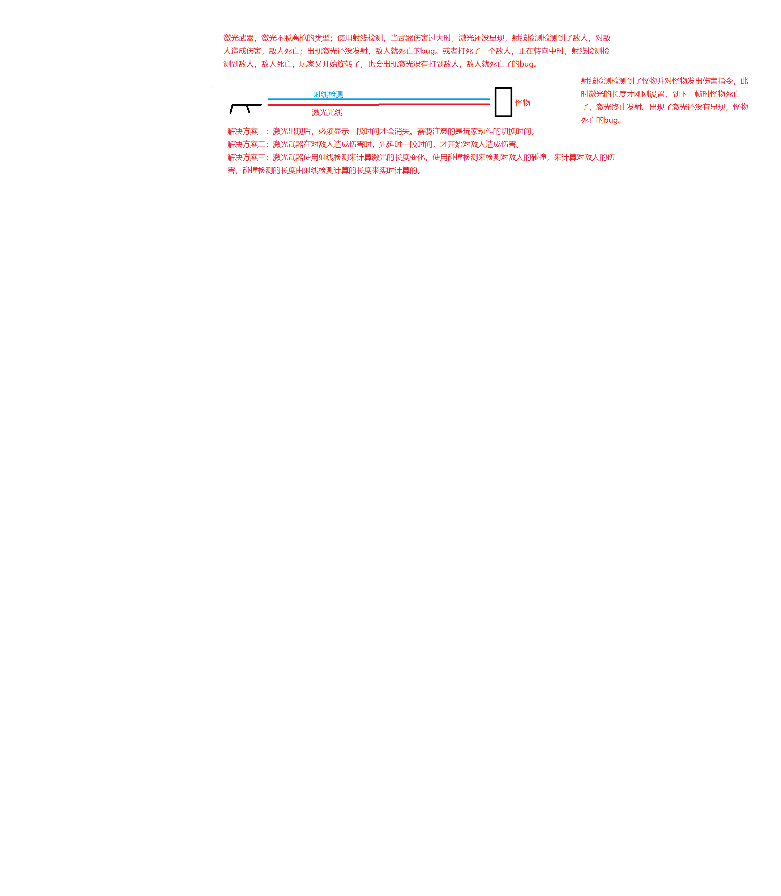

解决方案一：

激光出现后，必须显示一段时间才会消失；需要注意的是玩家动作的切换时间。

解决方案二：

激光武器对敌人造成伤害时，先延时一段时间，才开始对敌人造成伤害。

解决方案三：

激光武器使用射线检测来计算激光的长度变化，使用碰撞检测来检测对敌人的碰撞，利用碰撞检测来计算对敌人的伤害，碰撞检测的长度由射线检测计算的长度来实时计算的。

解决方案四：

当激光刚开始发射后，才打开激光的伤害计算，同时结合解决方案一来处理当怪物死亡后，激光的消失。